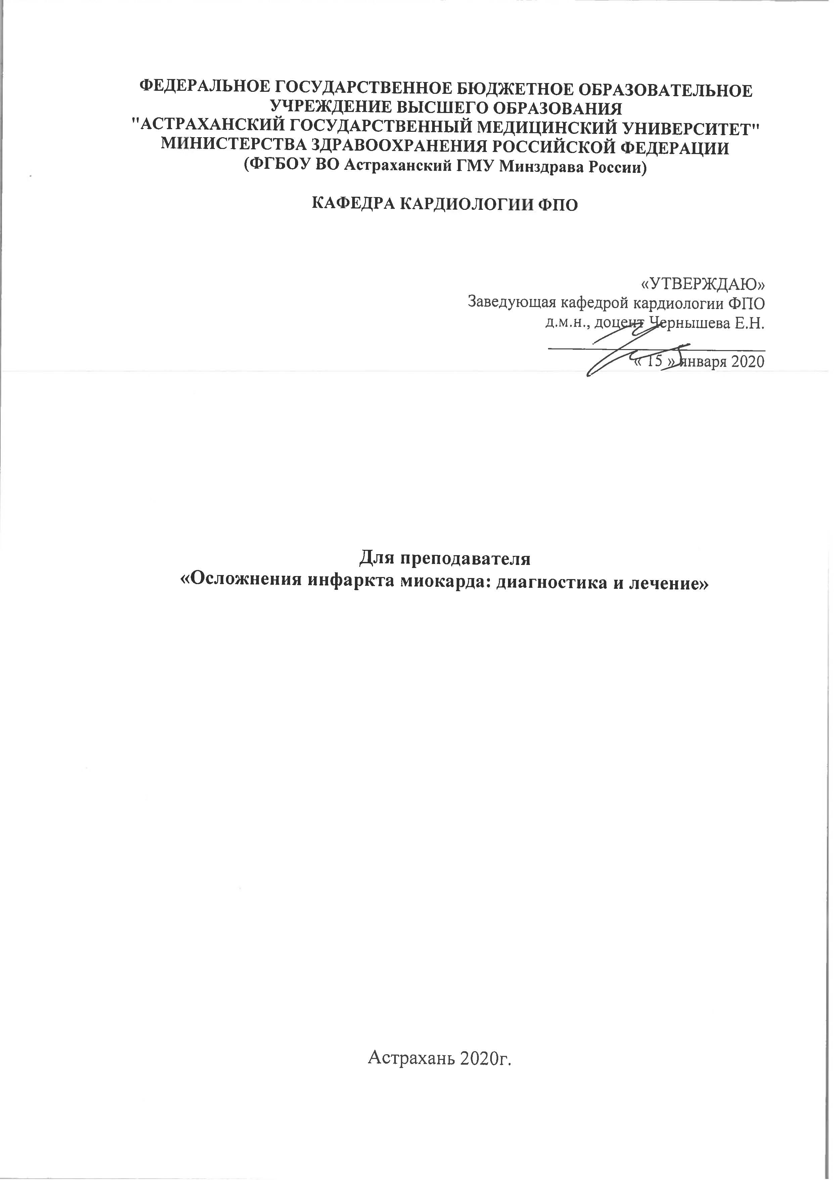
«Осложнения инфаркта миокарда: диагностика и лечение»
(12 часов)

Актуальность темы: Своевременное распознавание осложнений инфаркта миокарда (ИМ). Быстро и адекватно развернутое лечение имеет большое значение для прогноза заболевания.
ЦЕЛИ ЗАНЯТИЯ: Выработать умение распознавать осложнения инфаркта миокарда и проводить дифференцированное лечение отека легкого, кардиогенного шока, нарушения ритма и проводимости и других осложнений.

Учебно-целевые задачи:
Для формирования профессиональной компетенции ординатор должен уметь:
1. Диагностировать осложнения ИМ.
2. Сформулировать предварительный диагноз.
3. Определить тактику лечения кардиогенного шока, отека легких(ОЛ), нарушения ритма, проводимости и других осложнений.
4. Осуществить необходимый объем диагностических( лабораторных и инструментальных) мероприятий при проведении лечения осложнений ИМ.
5. Определить тактику ведения больного с ОЛ и КШ, аритмиями на догоспитальном и госпитальном этапе.
6. Осуществить выбор лечебных мероприятий при ОЛ и аритмиях в зависимости от величины АД,
7. Определить тактику лечения КШ в зависимости от генеза и тяжести: а) аритмического; б) истинного кардиогенного(гиподинамического); в) ареактивного.
8. Проводить контроль за эффективностью лечения.
9. Определять прогноз.
10.Своевременно решать вопрос о необходимости хирургического лечения.

ПЛАН ЗАНЯТИЯ (примерное распределение времени см.выше)
.
Порядок работы.
Контроль в начале занятия.
При проверке усвоенных знаний ответьте на предлагаемые тесты и вопросы и сверьте их с эталоном ответов.
- Что входит в понятие острая сердечная недостаточность(ОСН)?
- Причины ОСН при инфаркте миокарда?
- Чем обусловлено резкое ухудшение кровоснабжения органов и тканей при шоке?
- Основные патофизиологические механизмы ОЛ при инфаркте миокарда?

Ответы:1- КШ, ОЛ .2- острое расстройство транспортной функции, снижение сердечного выброса (СВ) 3- снижение СВ, сужением периферических артерий, открытием артериовенозных шунтов, расстройством капиллярного кровотока вследствии внутрисосудистой коагуляции 4- высокое гидростатическое давление в легочных капиллярах вследствии острой левожелудочковой недостаточности.

Тесты I уровня
1.При каких аритмиях наблюдается дефицит пульса:
а) предсердная тахикардия
б) ФП иТП
в) многофокусная ПТ
г) а,б,г
+д) б,в

Тесты II уровня ( ответ может быть один или несколько)
1.ФП чаще всего(60 -80% случаев) наблюдается:  2. Резкие учащения ритма обычно наблюдаются при:  3. Резкие урежения ритма наблюдается | А. митральные пороки, ДМПП, легочное сердце,тиреотоксикоз  Б. митральные пороки, АГ, ИБС  В. суправентрикулярные нарушения ритма  Г. ТЖ  Д. ФЖ.  Е. синусовая брадикардия,  Ж. СССУ
Ответы: 1- Б,2- Г,Д, 3 – Е,Ж.

Тесты III уровня. Задача
Больной К.,53 года .Доставлен в блок интенсивной терапии с острым инфарктом миокарда и отеком легких.АД 60/0 мм.рт.ст.
ЭКГ: пароксизмальная тахикардия.
Тактика ведения больного.
Ответ: Срочно провести ЭИТ(дефибрилляцию) ,т.к. у больного шок и медикаментозная антиаритмическая терапия в этих условиях не показана.

Контрольные вопросы.

1. Современные представления о патогенезе осложнений ИМ (КШ, ОЛ и др.)
2. Клинические признаки осложнений ИМ (аритмий, КШ, ОЛ, перикардита, кровотечения, тромбоэндокардита, разрывов сердца, постинфарктной СН)
3. Прогноз и степень тяжести, выявленных нарушений.
4. Дифференциальный диагноз при аритмиях, блокадах, КШ, ОЛ и др. осложненях.
5. Лечение осложнений и профилактика ИМ.

РАБОТА У ПОСТЕЛИ БОЛЬНОГО.
Опрос,осмотр больного,план обследования с обоснованием критериев выбора рациональных методов ведения пациента.Тактика ведения больного с различными осложнениями ИМ на до- и госпитальном этапах с контролем за эффективностью лечения

КОНТРОЛЬ УСВОЕНИЯ ТЕМЫ ЗАНЯТИЯ ( в начале и конце занятия).

КРАТКОЕ СОДЕРЖАНИЕ И МЕТОД. РЕКОМЕНДАЦИИ ПО ПРОВЕДЕНИЮ ЗАНЯТИЯ.

Преподаватель контролирует умения ординаторов: выявлять осложнения ИМ, определять причинную обусловленность осложнений, степень тяжести и прогноз, формулирование диагноза. При определении тактики ведения больного отвечают на вопросы о целях терапии, достаточности назначенного лечения, преемственности на до- и госпитальном этапах ведения пациента. Умение проведения реанимационных мероприятий контролируется на манекенах. Уточняется индивидуальный прогноз. В учебных целях подбираются случаи ИМ с различными осложнениями, проводится анализ наиболее частых диагностических ошибок. Обсуждаются показания для интервенционного и хирургического лечения.
Методическое обеспечение
Клинически оформленные истории болезни, лист назначения лекарств, набор тестовых заданий и ситуационных задач, набор ЭКГ, ЭХОКГ, алгоритмы лечения осложнений ИМ (ОЛ, КШ и др.осложнений).

КОНТРОЛЬ В КОНЦЕ ЗАНЯТИЯ.
Самостоятельная работа ординаторов во время курации больных направлена на закрепление навыков обследования, составление плана обследования, проведения и трактовки необходимых инструментальных исследований. Разбираются ошибки ведения больного на догоспитальном и госпитальном этапе. Во время тематического разбора у постели больного контролируются практические навыки и умения поэтапной диагностики, постановки диагноза и назначения лечения. Во время итогового собеседования контроль усвоения темы производиться по оценке результатов и ответов на тестовые задания и решения ситуационных задач.
.
Контрольные вопросы:
1. Перечислите осложнения острого периода ИМ,
2. Клинические проявления ОЛ,
3. Диагностические критерии КШ.
4. Перечислить средства для лечения ОЛ.
5. Лечение КШ (медикаментозное и немедикаментозное).
6. Показания к ЧКВ при КШ.
7. Показания к БКА
8. При каких осложнениях ИМ необходимо немедленное хирургическое вмешательство.
9. Особенность лечения КШ при ИМ правого желудочка, особенности лечения и профилактики тромбоза глубоких вен, ТЭЛА, внутрижелудочкового тромба и системных эмболий и тактика при выявлении перикардита и синдрома Дресслера.

При определении тактики лечения ответить на вопросы:
- Подлежат ли выявленные осложнения ИМ только медикаментозной терапии или сочетания последней с немедикаментозными видами лечения.
- Какова цель терапии а) купирование; б) плановая терапия; в) профилактика.
- Достаточна ли для устранения осложнений неотложных мероприятий по обезболиванию, тромболитической терапии на всех этапах медицинской помощи (преемственность).
- умеете ли Вы в случае необходимости провести реанимационные мероприятия (непрямой массаж сердца, ИВЛ)
- Тактика применения средств с учетом фармакокинетики и фармакодинамики избранных препаратов, особенностей гемодинамики и индивидуальных особенностей больного, состояние органов при шоке, сопутствующая патология и проводимая по поводу ее терапия.
- Побочные действия избранных препаратов, методы контроля, профилактики и коррекции.
- Оценка эффективности и адекватности проводимой терапии.

Ситуационная задача:
Больной М, 45 лет поступил с жалобами на сильные серцебиение, боли в сердце. Заболел остро: за 3 часа до поступления возник приступ болей за грудиной, вскоре появилось сердцебиение. Инъекции, сделанные врачем «СП» облегчения не принесли и больной был госпитализирован. При поступлении состояние тяжелое. Больной бледен, небольшой цианоз губ, конечности холодные. Тоны сердца глухие, ритм правильный, тахикардия 180 уд. в мин., пульс слабый, без дефицита. АД 80/60 мм.рт.ст. ЭКГ: ЧСС 180 уд.в мин., расстояние R-R одинаковое, комплекс QRS 0,14 в 1, aVL, V5, V6. автономный зубец P.
Вопросы:1. Наиболее вероятный диагноз?
- План обследования?
- Какие экстренные мероприятия необходимо провести больному.
Ответы: 1. Инфаркт миокарда, наджелудочковая тахикардия, шок. Кардиоверсия, наркотики

В соответствии с обьемом и характером недостаточно усвоенного материала рекомендуется литература:

Основная литература:

- Арутюнов Г. П. Диагностика и лечение заболеваний сердца и сосудов: учеб. пособие / Г. П. Арутюнов. - М. : ГЭОТАР-Медиа, 2015. - 498 с.
- Беленков Ю. Н. Функциональная диагностика сердечно-сосудистых заболеваний / Ю. Н. Беленков, С. К. Терновой. – М. : ГЭОТАР-Медиа, 2007. – 975 с.
- Белялов Ф. И. Клинические рекомендации по кардиологии / под ред. Ф. И. Белялова - М. : ГЭОТАР-Медиа, 2017. - 288 с. - Текст: электронный // Электронная библиотечная система «Консультант врача». - URL: https://www.rosmedlib.ru/book/ISBN9785970441411.html (дата обращения 23.12.2019). - Режим доступа : для авторизованных пользователей.
- Бокерия Л. А. Внезапная сердечная смерть / Л. А. Бокерия, А. Ш. Ревишвили, Н. М. Неминущий. - М. : ГЭОТАР-Медиа, 2013. - 272 с. - Текст: электронный // Электронная библиотечная система «Консультант врача». - URL: http://www.rosmedlib.ru/book/ISBN9785970424506.html (дата обращения 23.12.2019). - Режим доступа : для авторизованных пользователей.
- Болезни сердца и сосудов : руководство / Ш. Ахенбах [и др.]. - М. : ГЭОТАР-Медиа, 2011. - 1437 с.
- Гордеев И. Г. Электрокардиограмма при инфаркте миокарда / И. Г. Гордеев, Н. А. Волов, В. А. Кокорин - М. : ГЭОТАР-Медиа, 2016. - 80 с. - Текст: электронный // Электронная библиотечная система «Консультант врача». - URL: http://www.rosmedlib.ru/book/ISBN9785970432310.html (дата обращения 23.12.2019). - Режим доступа : для авторизованных пользователей.
- Кардиология : нац. руководство / Р. С. Акчурин [и др.]. - 2-е изд., перераб. и доп. - М. : ГЭОТАР-Медиа, 2015. - 796 с.
- Лазуткина А. Ю. Континуум ишемической болезни сердца : монография / А. Ю. Лазуткина, В. В. Горбунов. - Хабаровск : ДВГМУ, 2018. - 330 с.
- Огурцов П. П. Неотложная кардиология / под ред. П. П. Огурцова, В. Е. Дворникова - М. : ГЭОТАР-Медиа, 2016. - 272 с. - Текст: электронный // Электронная библиотечная система «Консультант врача». - URL: http://www.rosmedlib.ru/book/ISBN9785970436486.html (дата обращения 23.12.2019). - Режим доступа : для авторизованных пользователей.
- Шляхто Е. В. Кардиология : нац. руководство / под ред. Е. В. Шляхто - 2-е изд., перераб. и доп. - М. : ГЭОТАР-Медиа, 2019. - 800 с. - Текст: электронный // Электронная библиотечная система «Консультант врача». - URL: https://www.rosmedlib.ru/book/ISBN9785970448106.html (дата обращения 23.12.2019). - Режим доступа : для авторизованных пользователей.
- Явелов И. С. Острый коронарный синдром / под ред. И. С. Явелова, С. М. Хохлунова, Д. В. Дуплякова - М. : ГЭОТАР-Медиа, 2017. - 384 с. - Текст: электронный // Электронная библиотечная система «Консультант врача». - URL: https://www.rosmedlib.ru/book/ISBN9785970441855.html (дата обращения 23.12.2019). - Режим доступа : для авторизованных пользователей.
- Якушин С. С. Инфаркт миокарда / С. С. Якушин. - М. : ГЭОТАР-Медиа, 2010. - 224 с. - Текст: электронный // Электронная библиотечная система «Консультант врача». - URL: http://www.rosmedlib.ru/book/ISBN9785970414866.html (дата обращения 23.12.2019). - Режим доступа : для авторизованных пользователей.

Дополнительная литература:

- Берштейн Л. Л. Эхокардиография при ишемической болезни сердца / Л. Л. Берштейн, В. И. Новиков - М. : ГЭОТАР-Медиа, 2016. - 96 с. - Текст: электронный // Электронная библиотечная система «Консультант врача». - URL: https://www.rosmedlib.ru/book/ISBN9785970437582.html (дата обращения 23.12.2019). - Режим доступа : для авторизованных пользователей.
- Кэмм А. Дж. Болезни сердца и сосудов. Руководство Европейского общества кардиологов / под ред. А. Дж. Кэмм, Т. Ф. Люшера, П. В. Серриуса ; пер. с англ. Е. В. Шляхто. – М. : ГЭОТАР-Медиа, 2011. - 1480 с. - Текст: электронный // Электронная библиотечная система «Консультант врача». - URL: https://www.rosmedlib.ru/book/ISBN9785970418727.html (дата обращения 23.12.2019). - Режим доступа : для авторизованных пользователей.
- Лучевая диагностика болезней сердца и сосудов : нац. руководство / авт. : Д. М. Акинфеев [и др.] ; гл. ред. тома Л. С. Коков. - М. : ГЭОТАР-Медиа, 2011. - 671 с.
- Савченко А. П. Интервенционная кардиология. Коронарная ангиография и стентирование / А. П. Савченко, О. В. Черкавская, Б. А. Руденко, П. А. Болотов. - М. : ГЭОТАР-Медиа, 2010. - 448 с. - Текст: электронный // Электронная библиотечная система «Консультант врача». - URL: http://www.rosmedlib.ru/book/ISBN9785970415412.html (дата обращения 23.12.2019). - Режим доступа : для авторизованных пользователей.
- Гомоцистеин и кардиоваскулярная патология / Е. А. Липницкая, Е. А. Полунина, Б. Ю. Кузьмичев, М. С. Аджян. - Астрахань : Изд-во Астраханского ГМУ, 2017. - 54 с.
- Низкий билирубин крови как маркер неблагоприятного прогноза ишемической болезни сердца у мужчин / О. Е. Горбунова, Т. Н. Панова, Е. Н. Чернышева [и др.]. - Астрахань: Изд-во Астраханского ГМУ, 2017. – 40 с.
- Низкий билирубин крови как маркер неблагоприятного прогноза ишемической болезни сердца у мужчин : учеб. пособие / О. Е. Горбунова, Т. Н. Панова, Е. Н. Чернышова [и др.]. - Астрахань : Изд-во Астраханского ГМУ, 2017. – 40 c. - Текст: электронный // Электронная библиотека Астраханского ГМУ. - URL: http://lib.astgmu.ru/elektronnyi-katalog (дата обращения 23.12.2019).
- Руксин В. В. Неотложная амбулаторно-поликлиническая кардиология : краткое руководство / В. В. Руксин. - М. : ГЭОТАР-Медиа, 2016. - 256 с. - Текст: электронный // Электронная библиотечная система «Консультант врача». - URL: https://www.rosmedlib.ru/book/ISBN9785970439029.html (дата обращения 23.12.2019). - Режим доступа : для авторизованных пользователей.
- Шахнович Р. М. Острый коронарный синдром с подъёмом сегмента ST : руководство для врачей / Р. М. Шахнович. - М. : ГЭОТАР-Медиа, 2010. - 376 с. - Текст: электронный // Электронная библиотечная система «Консультант врача». - URL: http://www.rosmedlib.ru/book/ISBN9785970414118.html (дата обращения 23.12.2019). - Режим доступа : для авторизованных пользователей.

. Продолжительность занятий 6 часов.

Задание для самостоятельной работы:
- В соответствии с объемом и характером недостаточно усвоенного материала преподаватель рекомендует дополнительную литературу для проработки неусвоенных разделов (смотри список рекомендуемой литературы);
- Предлагает темы для проведения УИР по различным разделам изучаемой темы:
- Хирургические методы лечения осложнений ИМ.
- Хирургические методы лечения нарушения проводимости при ИМ.
- Анализ нарушений ритма у больных ИМ по данным базовой клиники за 5 лет (работа с архивом)
- Анализ нарушений проводимости у больных ИМ по данным базовой клиники за 5 лет (работа с архивом).
- 3. Для самоконтроля, усвоения темы и закрепления материала рекомендуется работа со стандартами оказания помощи при данной патологии.

